МИНИСТЕРСТВО НАУКИ И ВЫСШЕГО ОБРАЗОВАНИ

РОССИЙСКОЙ ФЕДЕРАЦИИ

ФЕДЕРАЛЬНОЕ ГОСУДАРСТВЕННОЕ БЮДЖЕТНОЕ ОБРАЗОВАТЕЛЬНОЕ

УЧРЕЖДЕНИЕ ВЫСШЕГО ОБРАЗОВАНИЯ

«РОССИЙСКИЙ ГОСУДАРСТВЕННЫЙ ПЕДАГОГИЧЕСКИЙ УНИВЕРСИТЕТ

ИМ А.И. ГЕРЦЕНА»



Основная профессиональная образовательная программа

Направление подготовки 09.03.01 Информатика и вычислительная техника

Направленность (профиль) «Технология разработки программного обеспечения»

форма обучения – очная

**Курсовая работа**

«Развёртывание среды Moodle на виртуальном хостинге»

Обучающегося 4 курса

Косорукова Романа Сергеевича

Научный руководитель:

Кандидат педагогических наук, доцент

Государев Илья Борисович

Санкт-Петербург

2020

# ОГЛАВЛЕНИЕ

Оглавление

ОГЛАВЛЕНИЕ 2

1. ВВЕДЕНИЕ 3

2. ПОДГОТОВИТЕЛЬНЫЙ ЭТАП К УСТАНОВКЕ 5

3. УСТАНОВКА MOODLE 13

4.ЗАКЛЮЧЕНИЕ 20

5. СПИСОК ЛИТЕРАТУРЫ 21

# 1. ВВЕДЕНИЕ

В современном мире, когда цифровые технологии все чаще входят в нашу повседневную жизнь, уже сложно представить обучение без использования ЭВТ. Одной из самых популярных платформ для организации дистанционного обучения и размещения обучающих курсов является виртуальная обучающая среда Moodle. Первая версия Moodle была написана еще в 2002 году, а за 18 лет система заняла одно из лидирующих мест в США, завоевав примерно 18% рынка.

На данный момент в России уже практически не осталось высших и профессиональных учебных заведений, которые бы не применяли Moodle при организации учебного процесса студентов. На мой взгляд, актуальным является и вопрос внедрения данной системы при организации дистанционного обучения в российских школах, особенно в условиях пандемии коронавируса, с которым столкнулся весь мир в 2020 году.

Имея опыт тесного взаимодействия с технической поддержкой организации учебного процесса в школах в настоящее время, могу с точностью утверждать, что внедрение Moodle существенно улучшит качество дистанционного обучения.

Все это обуславливает необходимость детального изучения процесса развертывания среды Moodle на виртуальном хостинге.

Объектом исследования является среда дистанционного обучения Moodle. Предмет исследования – процесс развертывания среды Moodle на виртуальном хостинге.

Цель исследования – развертывание системы Moodle на виртуальном хостинге.

Для достижения поставленной цели необходимо выполнить ряд задач, таких как:

* аренда виртуального хостинга
* подготовка хостинга к установке среды Moodle
* установка Moodle

# 2. ПОДГОТОВИТЕЛЬНЫЙ ЭТАП К УСТАНОВКЕ

В качестве облачного сервера я выбрал vscale.io, так как уже неоднократно пользовался услугами данного сервера и остался удовлетворен предоставленными возможностями.

Для корректного функционирования среды Moodle, мной было принято решение выбрать план содержащий 2Гб оперативной памяти, диск размером 40Гб и процессор с 2 ядрами:

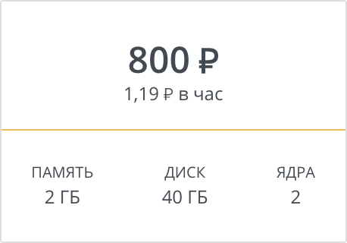

Рисунок 1. – «Параметры хостинга»

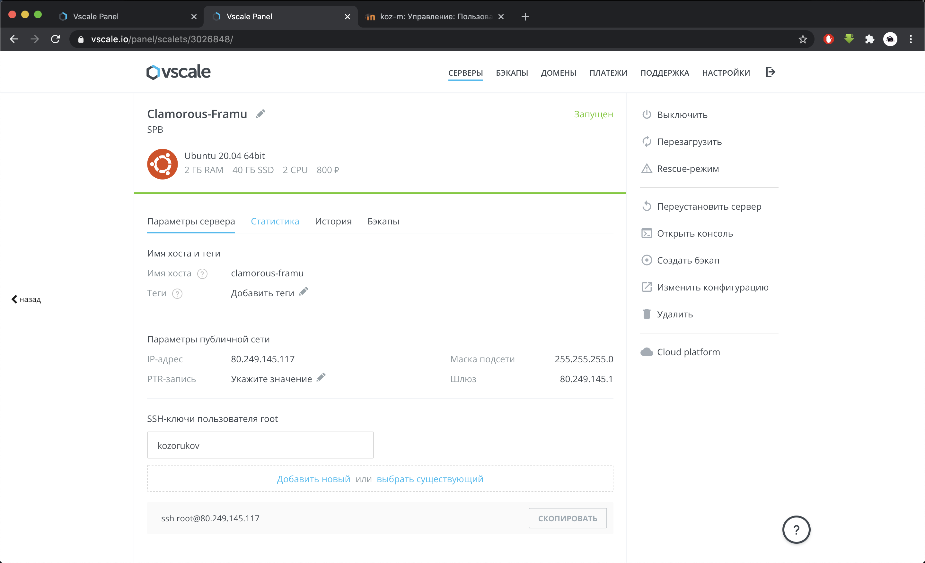

Рисунок 2. – «Купленный хостинг»

Для начала работы с купленным хостингом необходимо подключиться к нему по протоколу SSH, введя в терминале следующую команду:

ssh root@80.249.145.117

Мы оказались в командной строке хостинга, на котором будет развернута в дальнейшем среда Moodle:

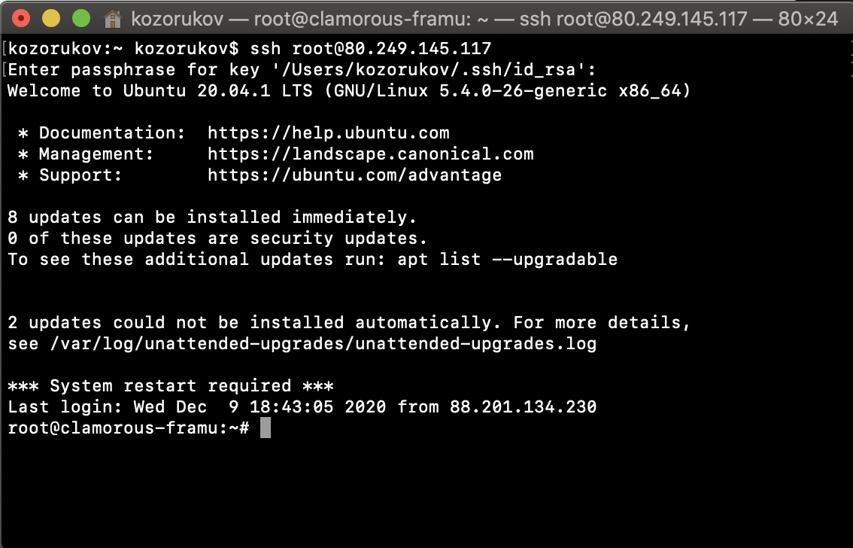

Рисунок 3. «Подключение по SSH»

Теперь приступим к подготовке хостинга к установке на него среды Moodle. Для начала необходимо установить веб-сервер nginx.

Nginx — веб-сервер и почтовый прокси-сервер, работающий на Unix-подобных операционных системах.

Для установки nginx нужно ввести следующую команду в терминале:

apt-get install -y nginx

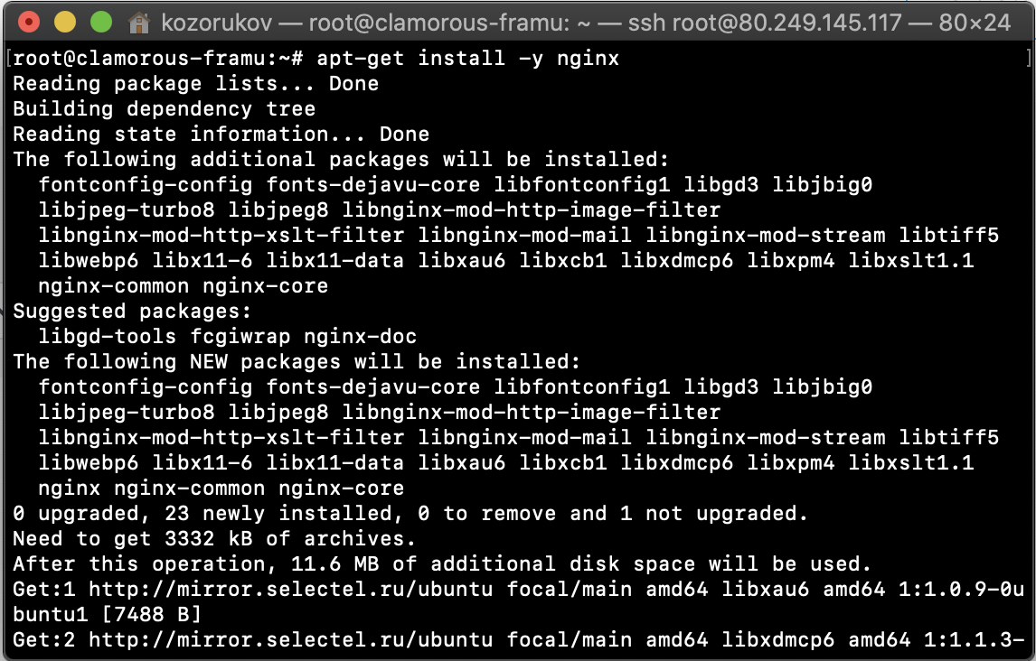

Рисунок 4. – «Установка nginx»

На следующем рисунке мы можем видеть результат успешной установки nginx. Он установлен в папку /usr/sbin/nginx:

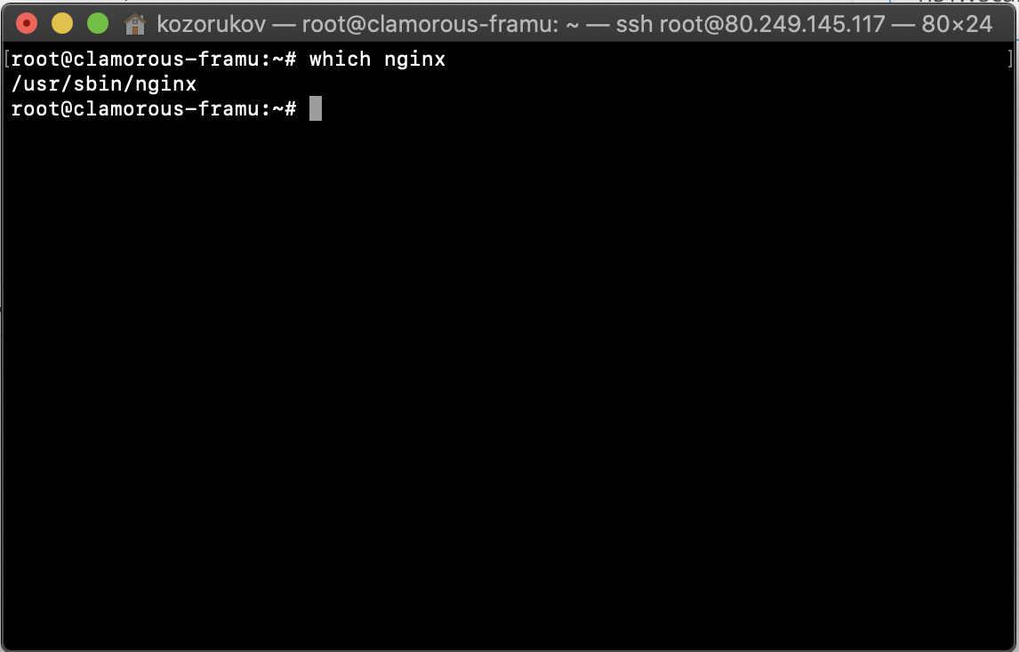

Рисунок 5. – «Результат установки nginx»

Теперь перейдя по ip-адресу нашего хостинга, можно увидеть «заглушку», символизирующую о корректной работе nginx на хостинге:

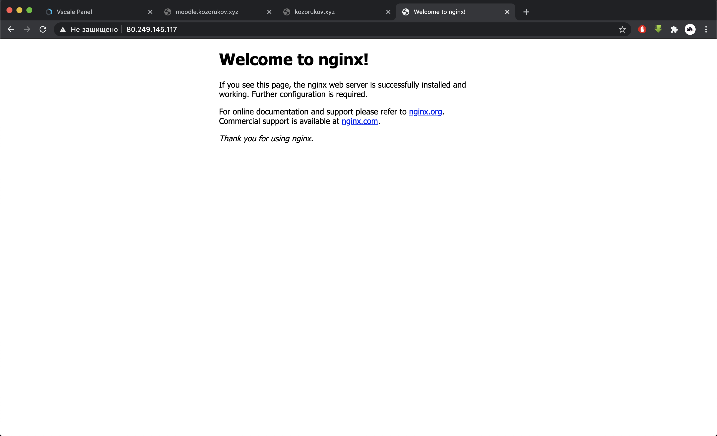

Рисунок 6. – «Заглушка nginx»

Далее перейдем к следующему шагу подготовки, а именно к установке PHP. Для этого введем следующую команду в терминале:

apt-get install php7.2-fpm -y

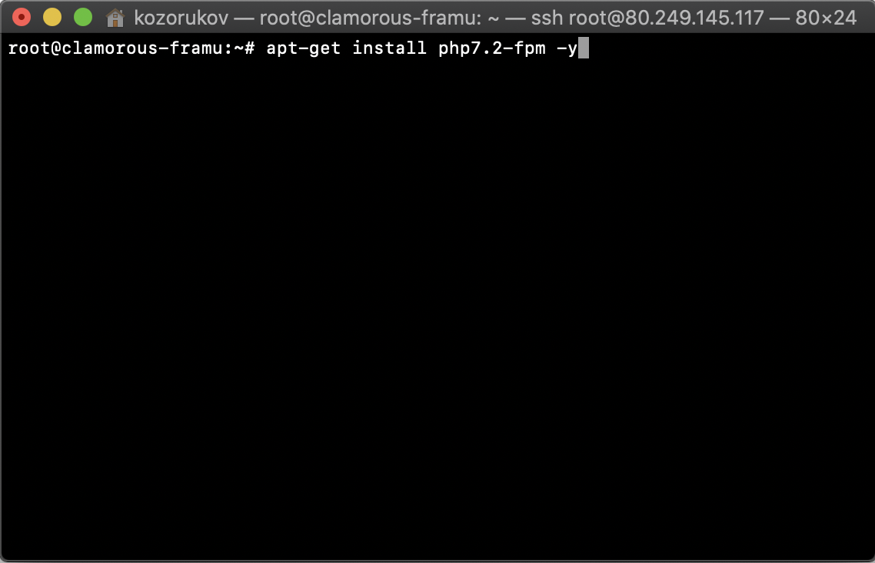

Рисунок 7. – «Установка PHP»

В качестве СУБД, для работы Moodle, я выбрал MySQL. Для ее установки последовательно введем в терминале команды:

wget https://dev.mysql.com/get/mysql-apt-config_0.8.12-1_all.deb

dpkg -I mysql-apt-config_0.8.12-1_all.deb

apt-cache policy mysql-server

apt install -f mysql-client=5.7.32-1ubuntu18.04

На этом этапе нужно придумать пароль для администрирования MySQL:

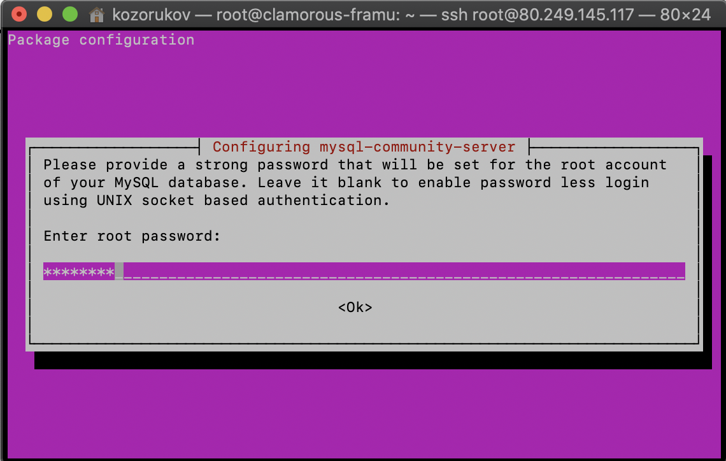

Рисунок 8. – «Пароль для MySQL»

 apt install -f mysql-server=5.7.32-1ubuntu18.04

mysql_secure_installation

После предложения ввести пароль, необходимо ввести пароль, придуманный выше, а затем выбрать степень защиты для паролей пользователей к базе данных: 0 - низкая; 1 – средняя; 2 – высокая.

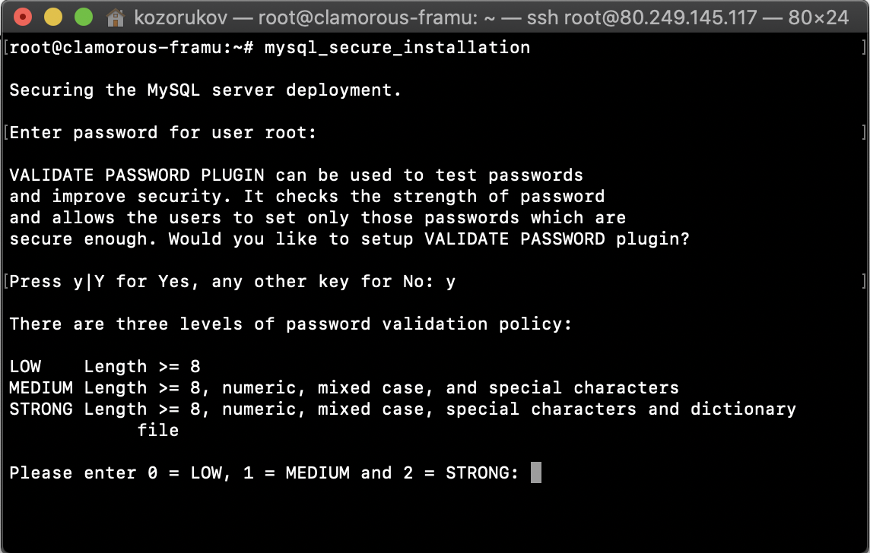

Рисунок 9. – «Выбор степени защиты»

Для нашей базы данных я выбрал среднюю степень защиты. Это последний шаг установки MySQL на хостинг.

Теперь необходимо создать новую базу данных. Код для ее создания можно скопировать на официальном сайте Moodle.org в разделе «Документация».

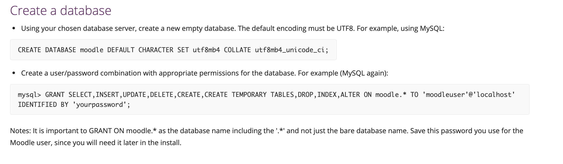

Рисунок 10. – «Создание базы данных»

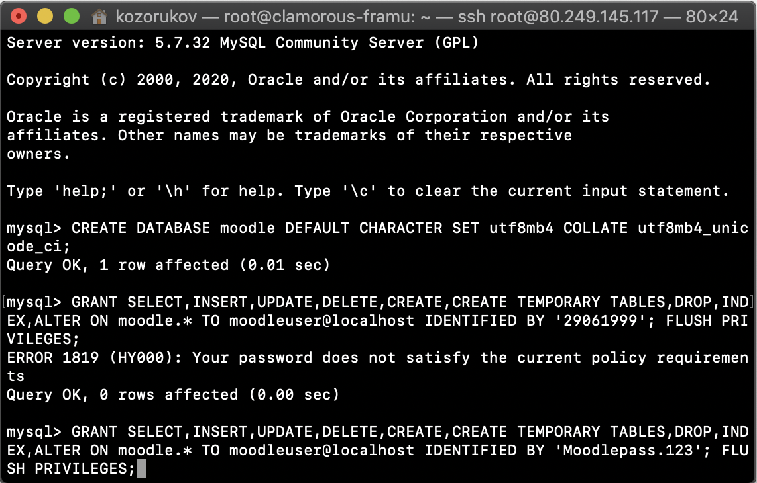

Рисунок 11. – «Создание базы данных»

База данных для работы с Moodle создана.

# 3. УСТАНОВКА MOODLE

После того, как подготовительный этап завершен, можно приступить к установке самого Moodle на хостинг. Для этого нужно в каталоге /var/www/html ввести следующую строчку, чтобы скачать дистрибутив:

wget download.moodle.org/download.php/direct/stable37/moodle-latest-37.zip

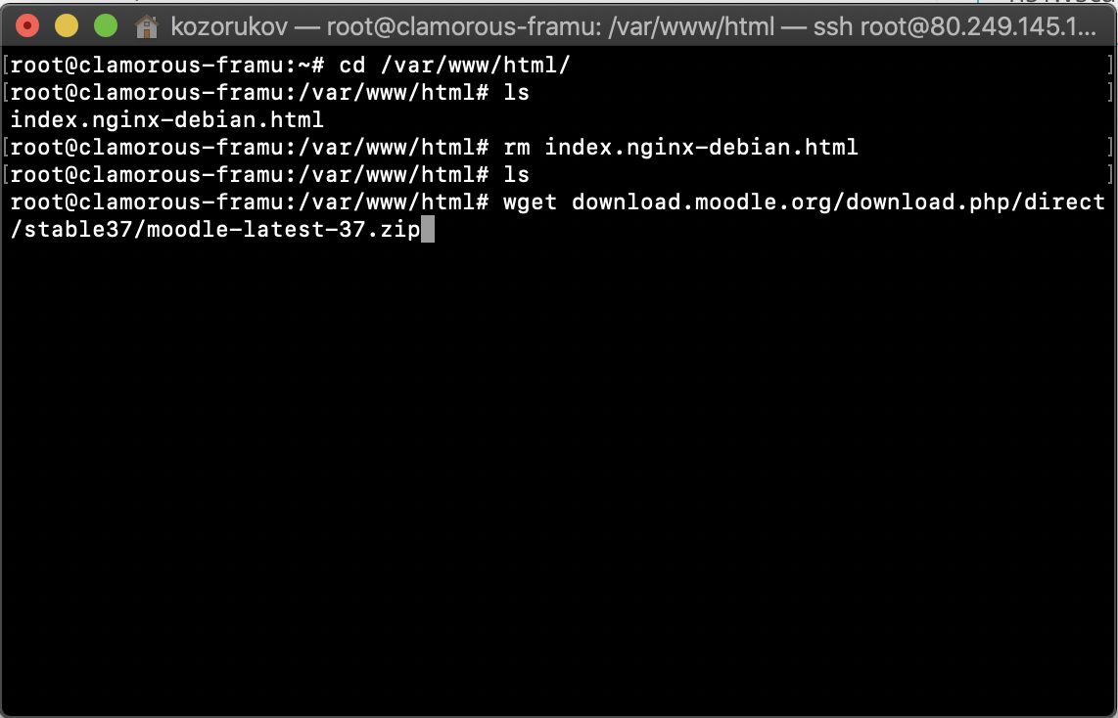

Рисунок 12. – «Скачивание дистрибутива Moodle»

После разархивирования файла с расширением «.zip» можно переходить к настройке среды Moodle через браузер (Рисунки 13 - 20). Необходимо следовать всем рекомендациям системы.

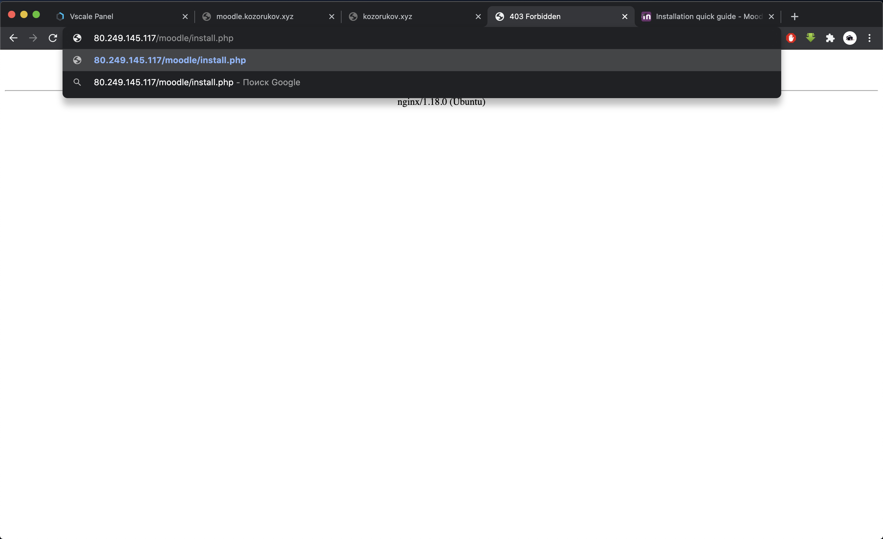

Рисунок 13. – «Настройка moodle в браузере»

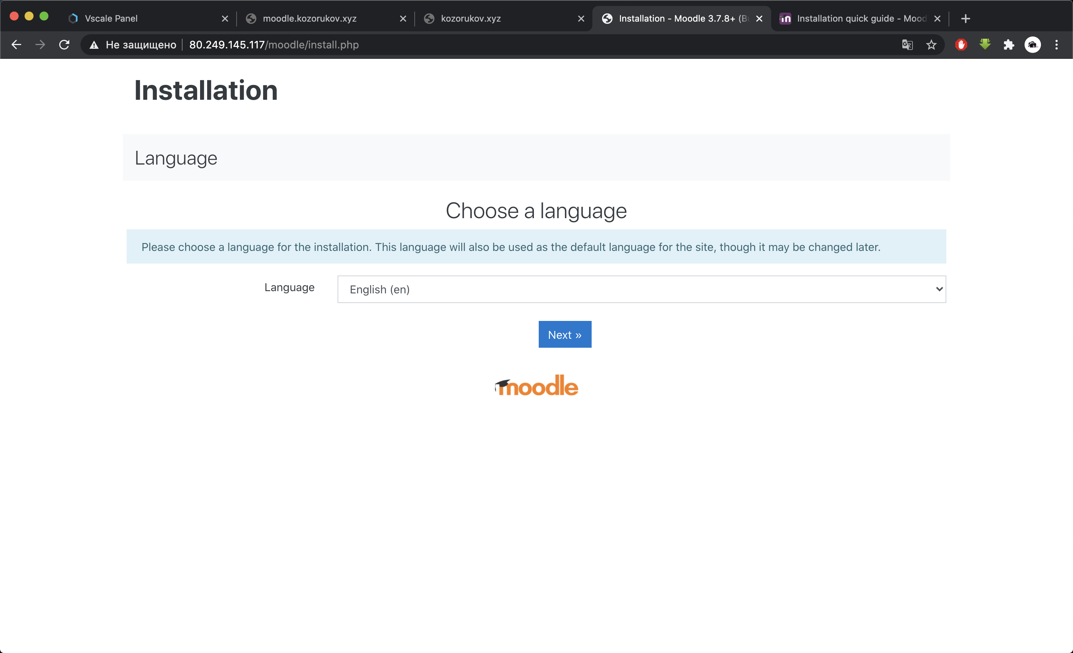

Рисунок 14. – «Настройка moodle в браузере»

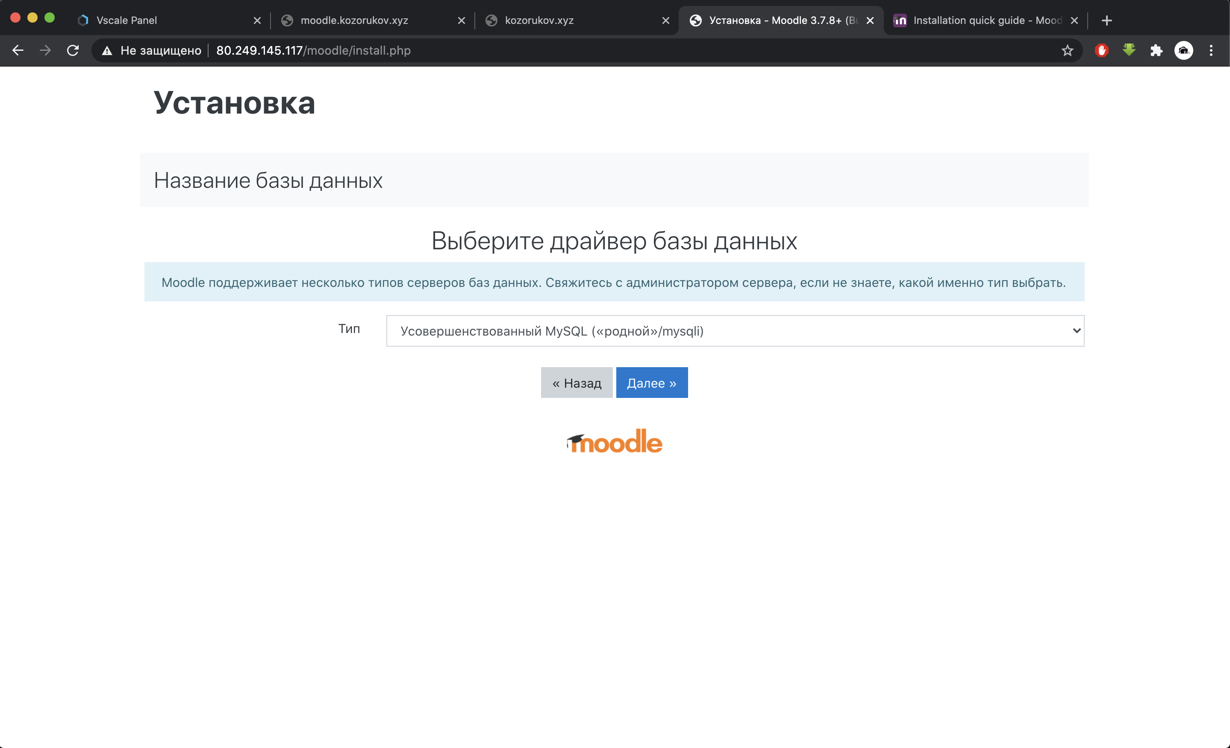

Рисунок 15. – «Настройка moodle в браузере»

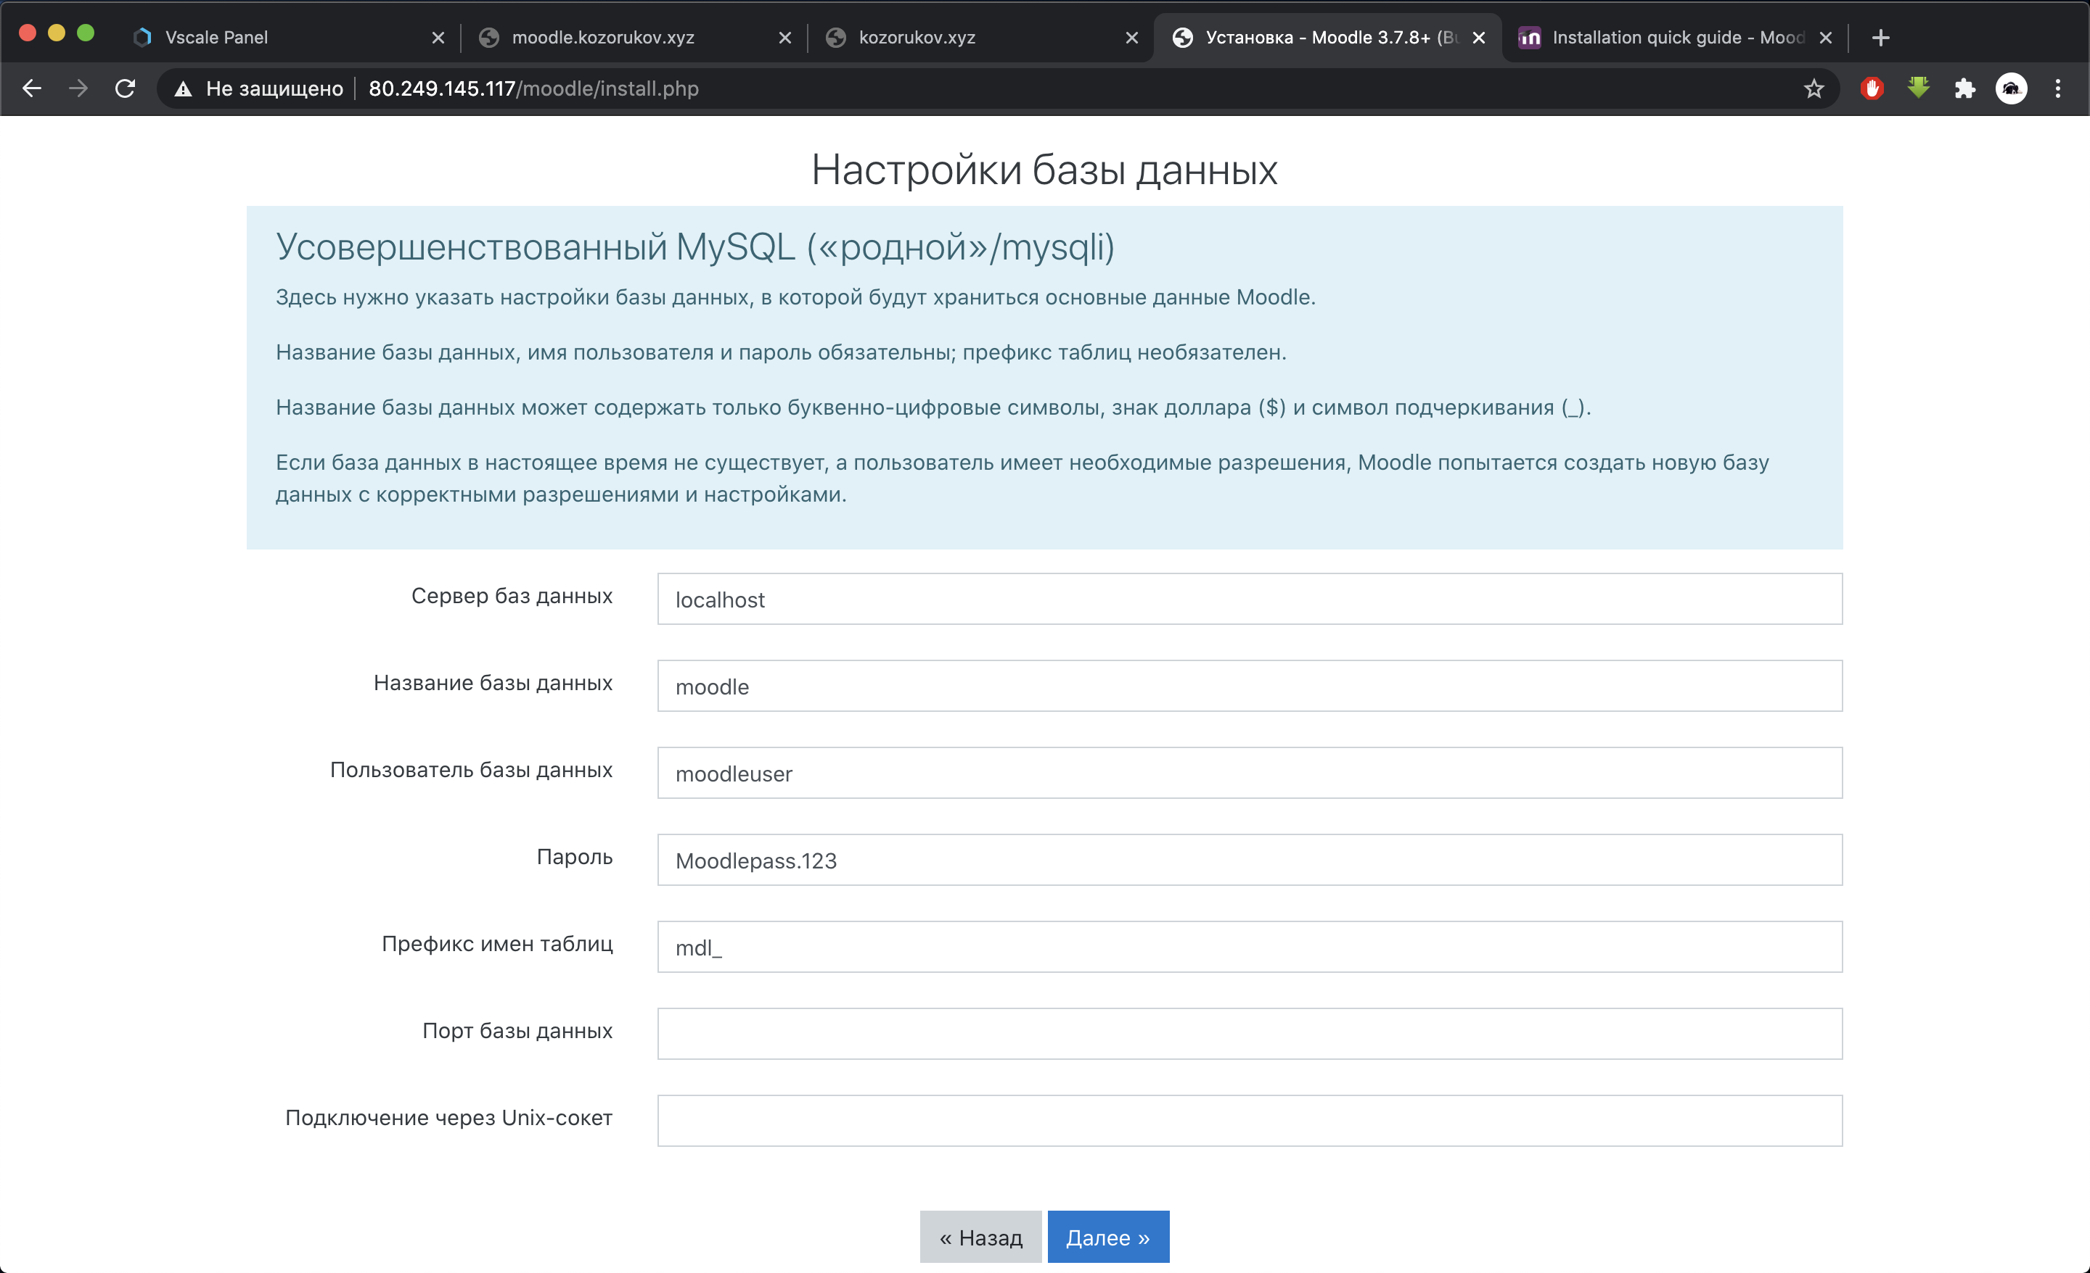

Рисунок 16. – «Настройка moodle в браузере»

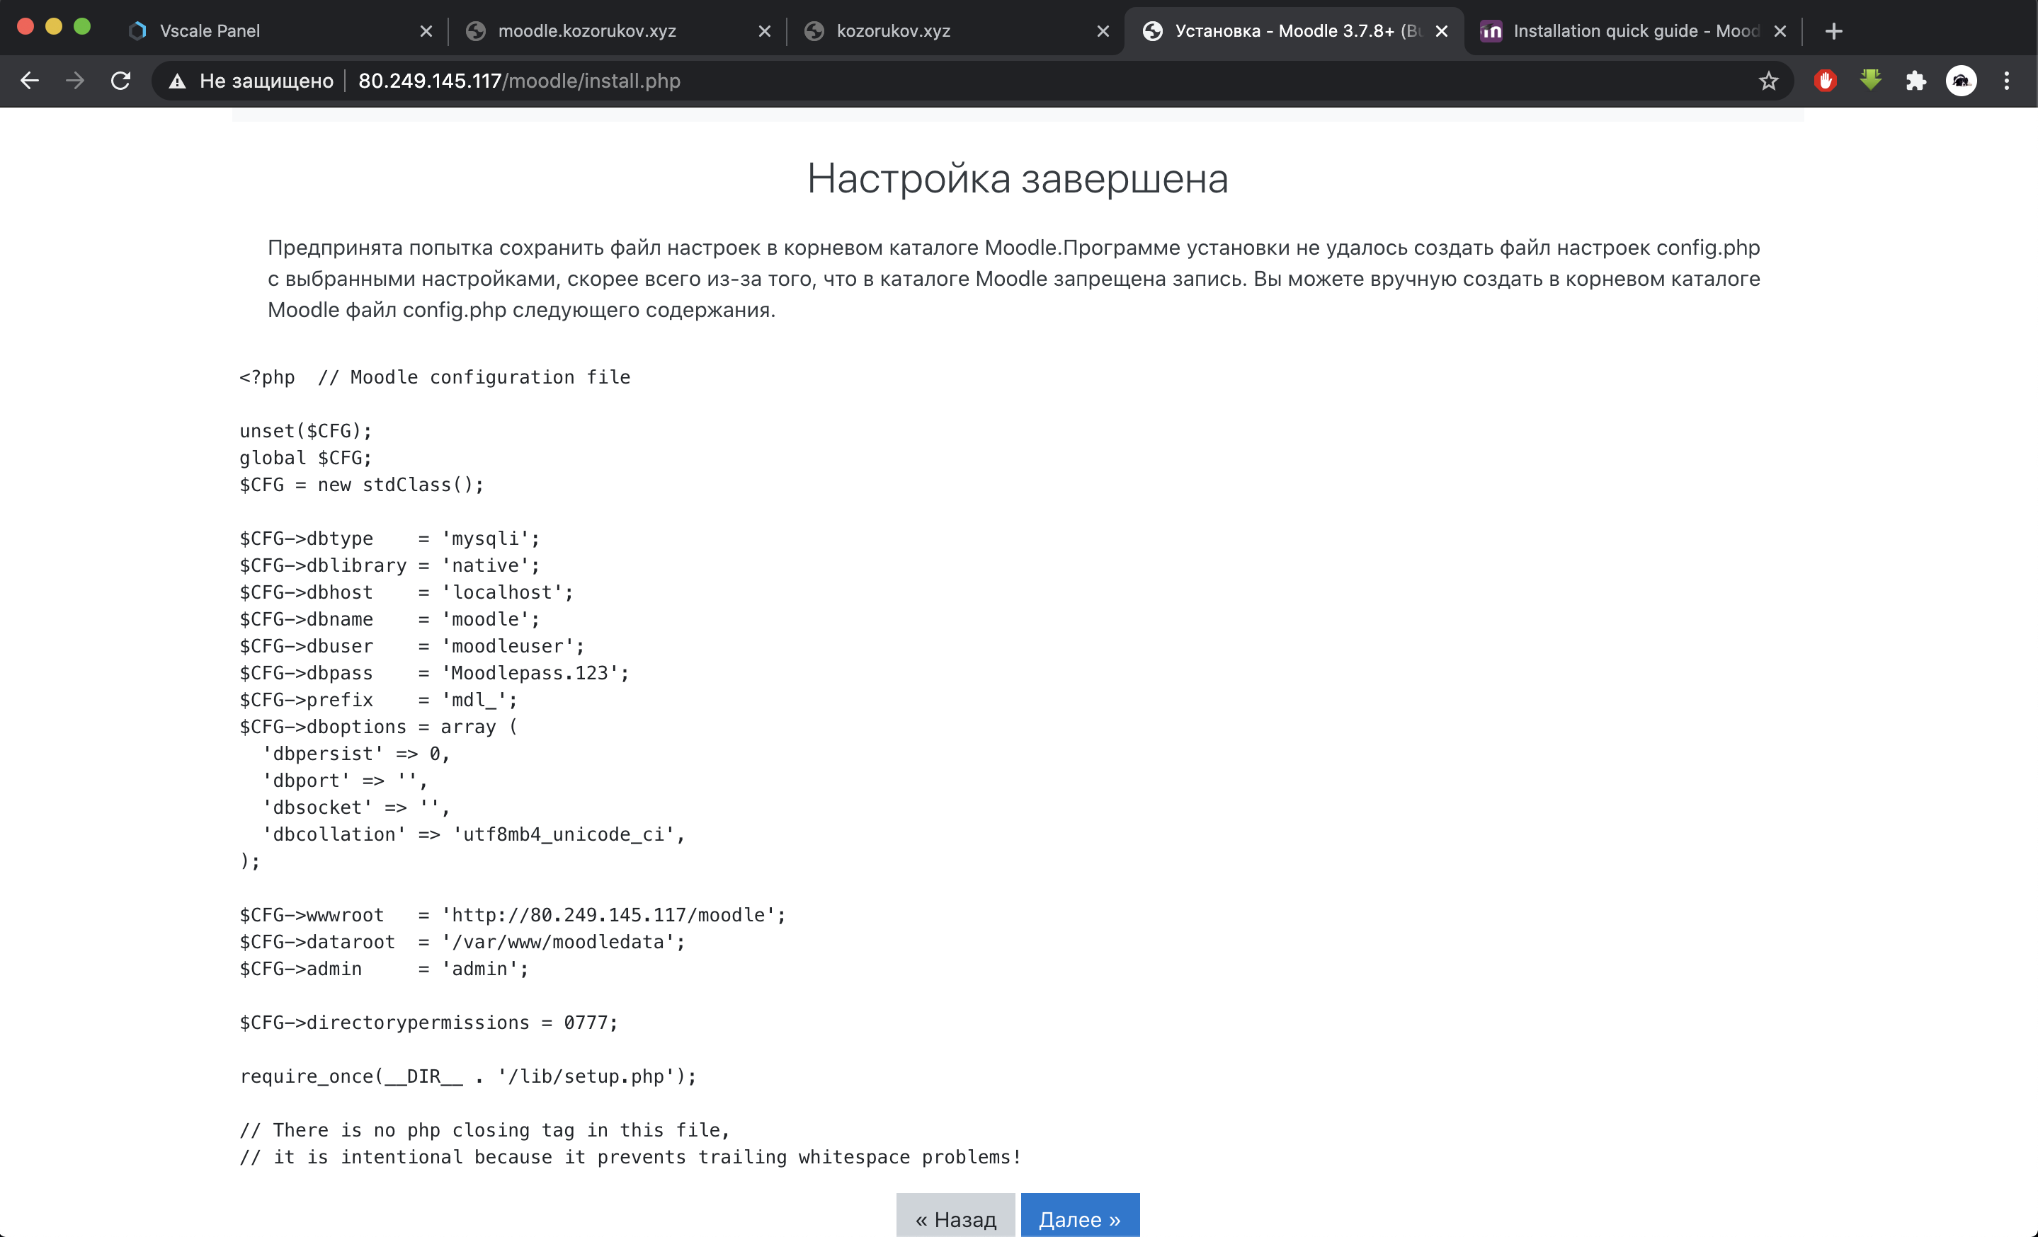

Рисунок 17. – «Настройка moodle в браузере»

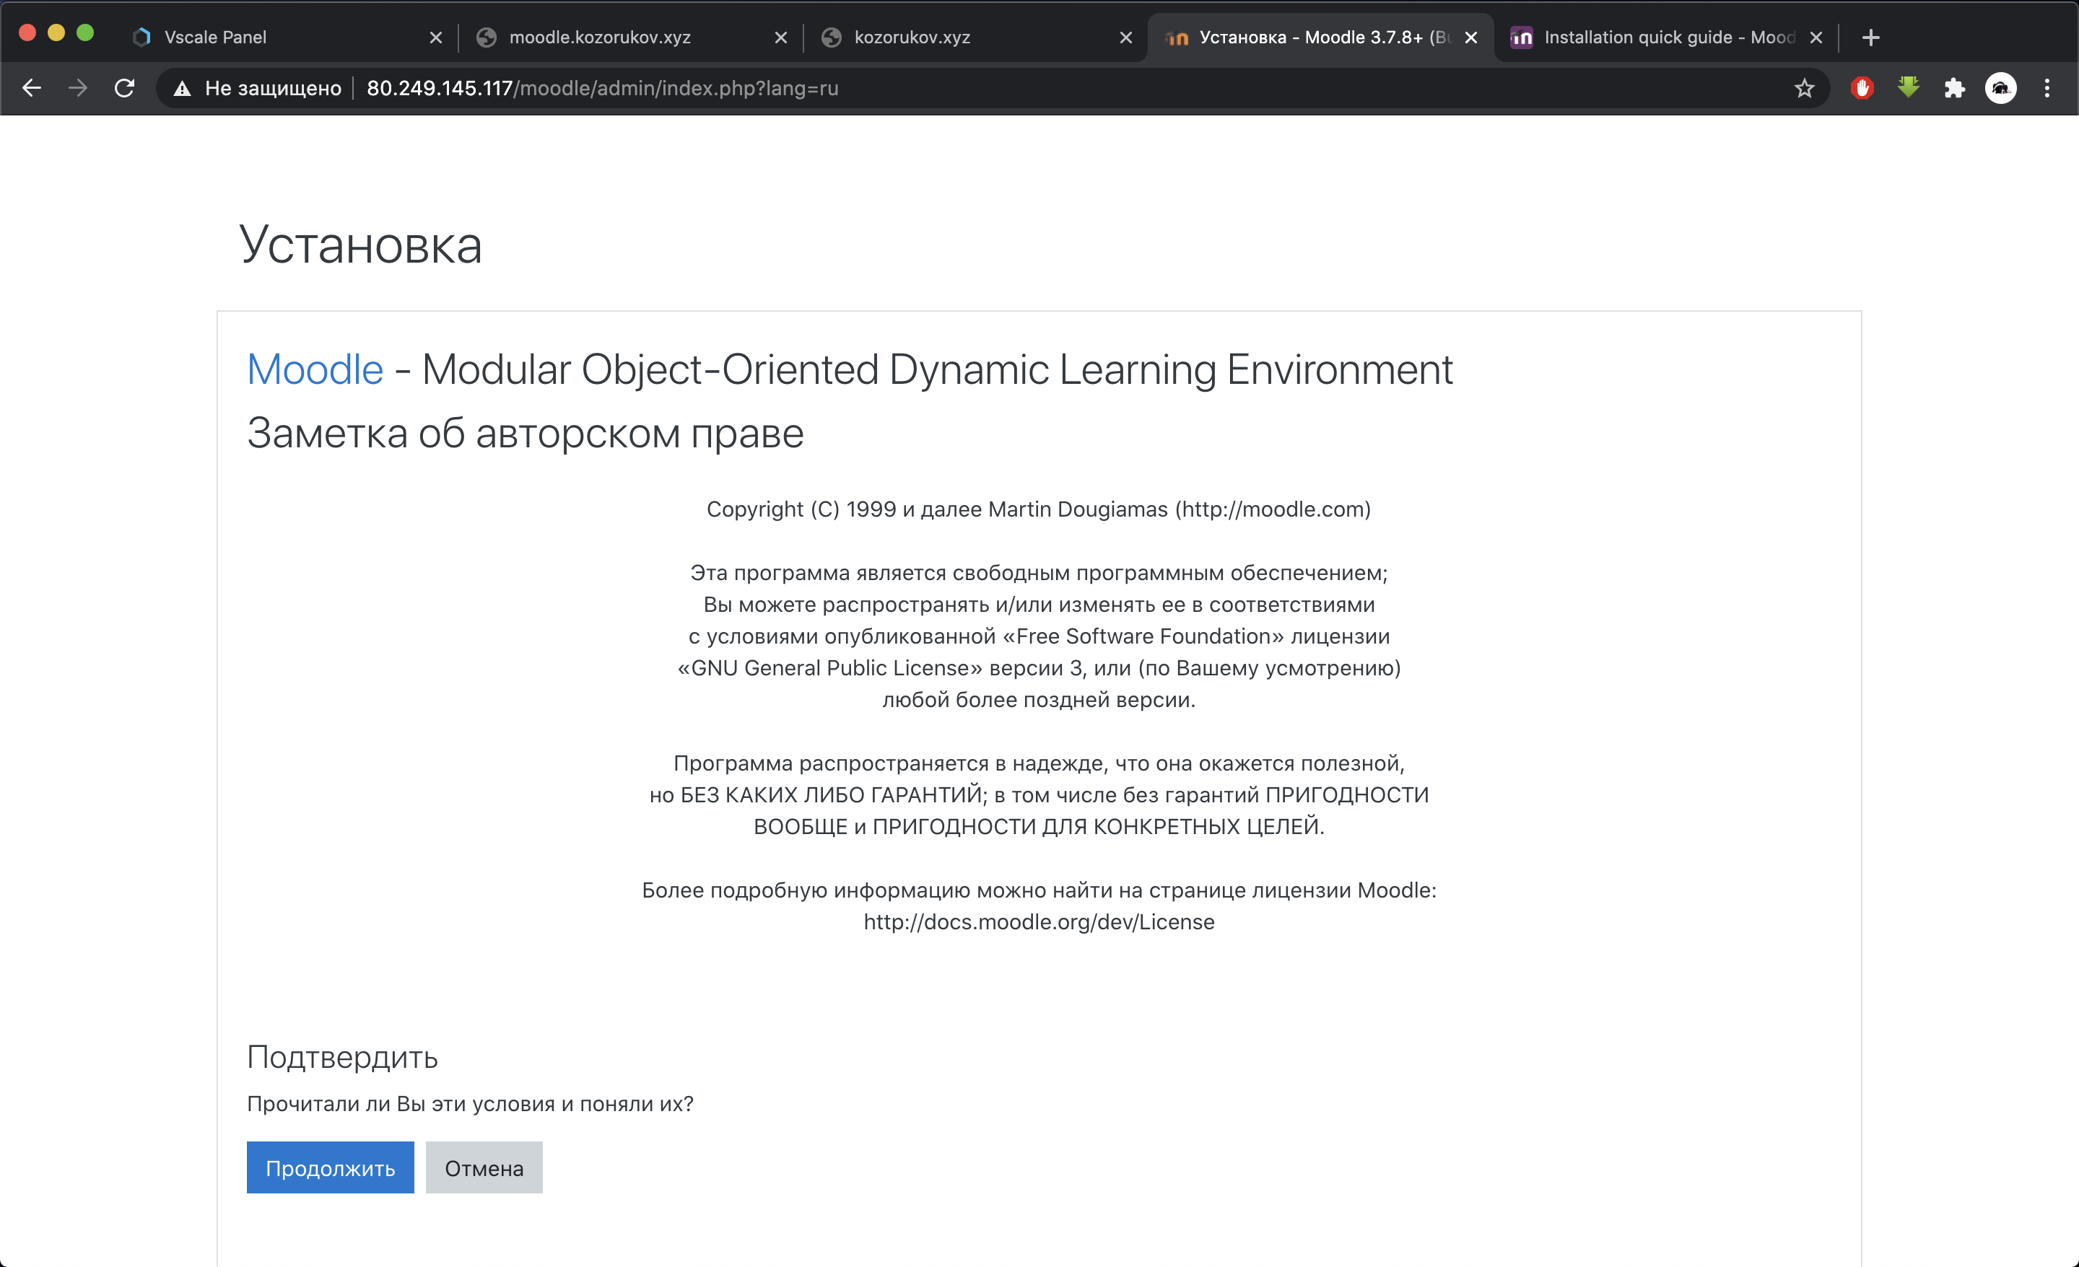

Рисунок 18. – «Настройка moodle в браузере»

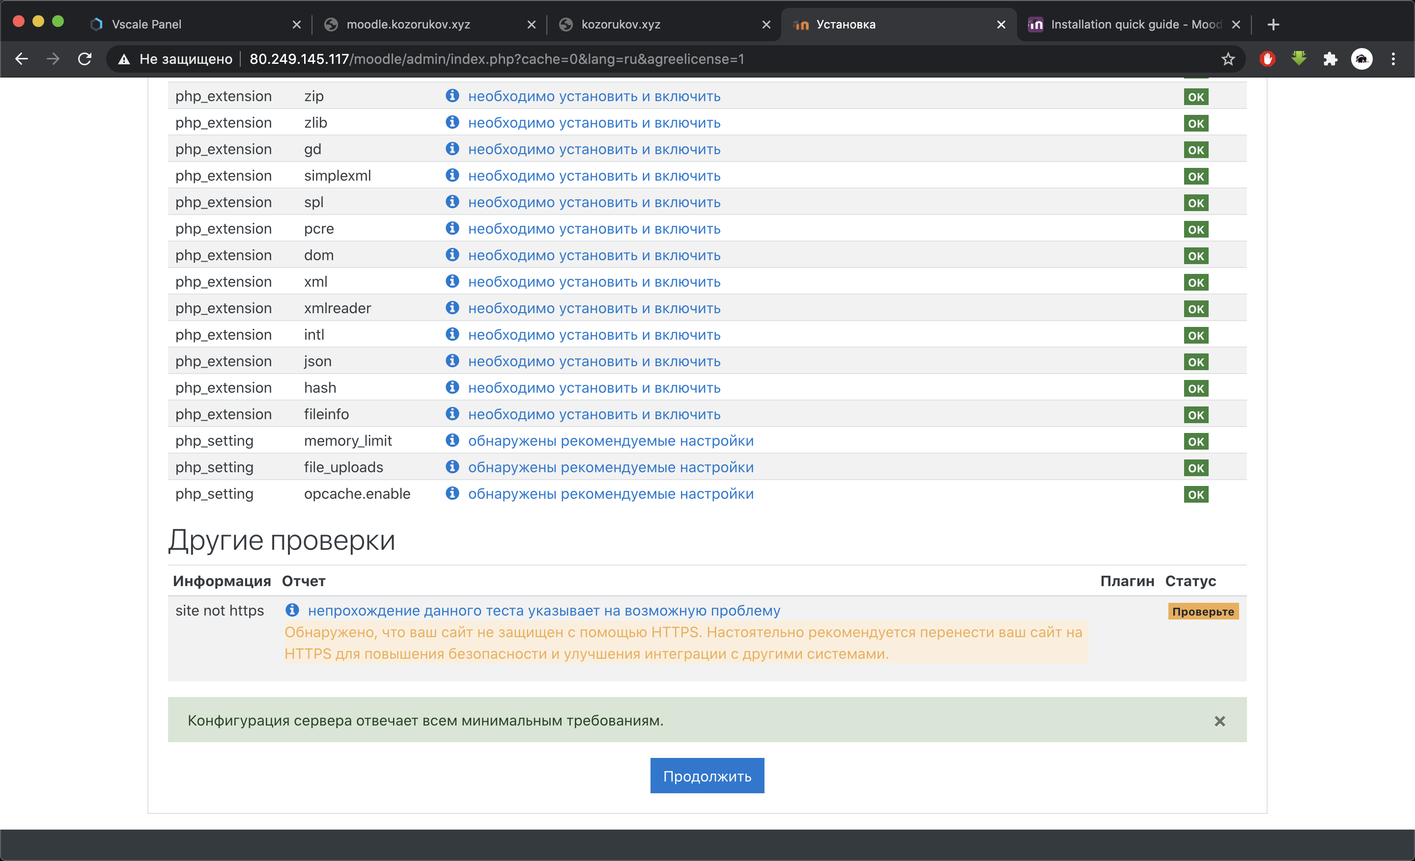

Рисунок 19. – «Настройка moodle в браузере»

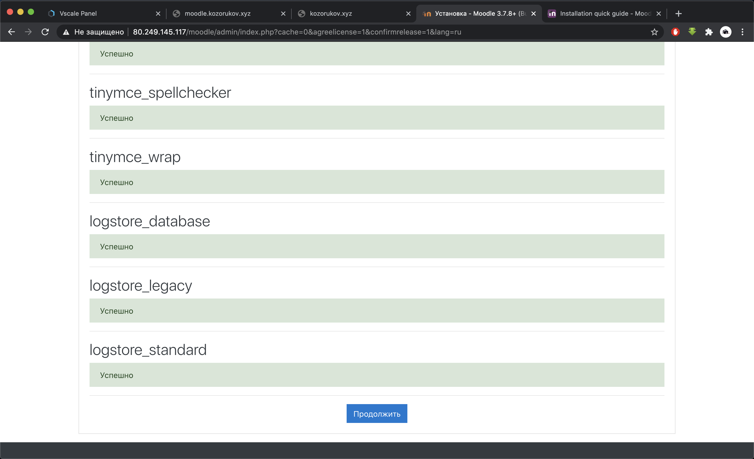

Рисунок 20. – «Настройка moodle в браузере»

После того, как настройка будет завершена, нужно настроить первого пользователя сайта – администратора.

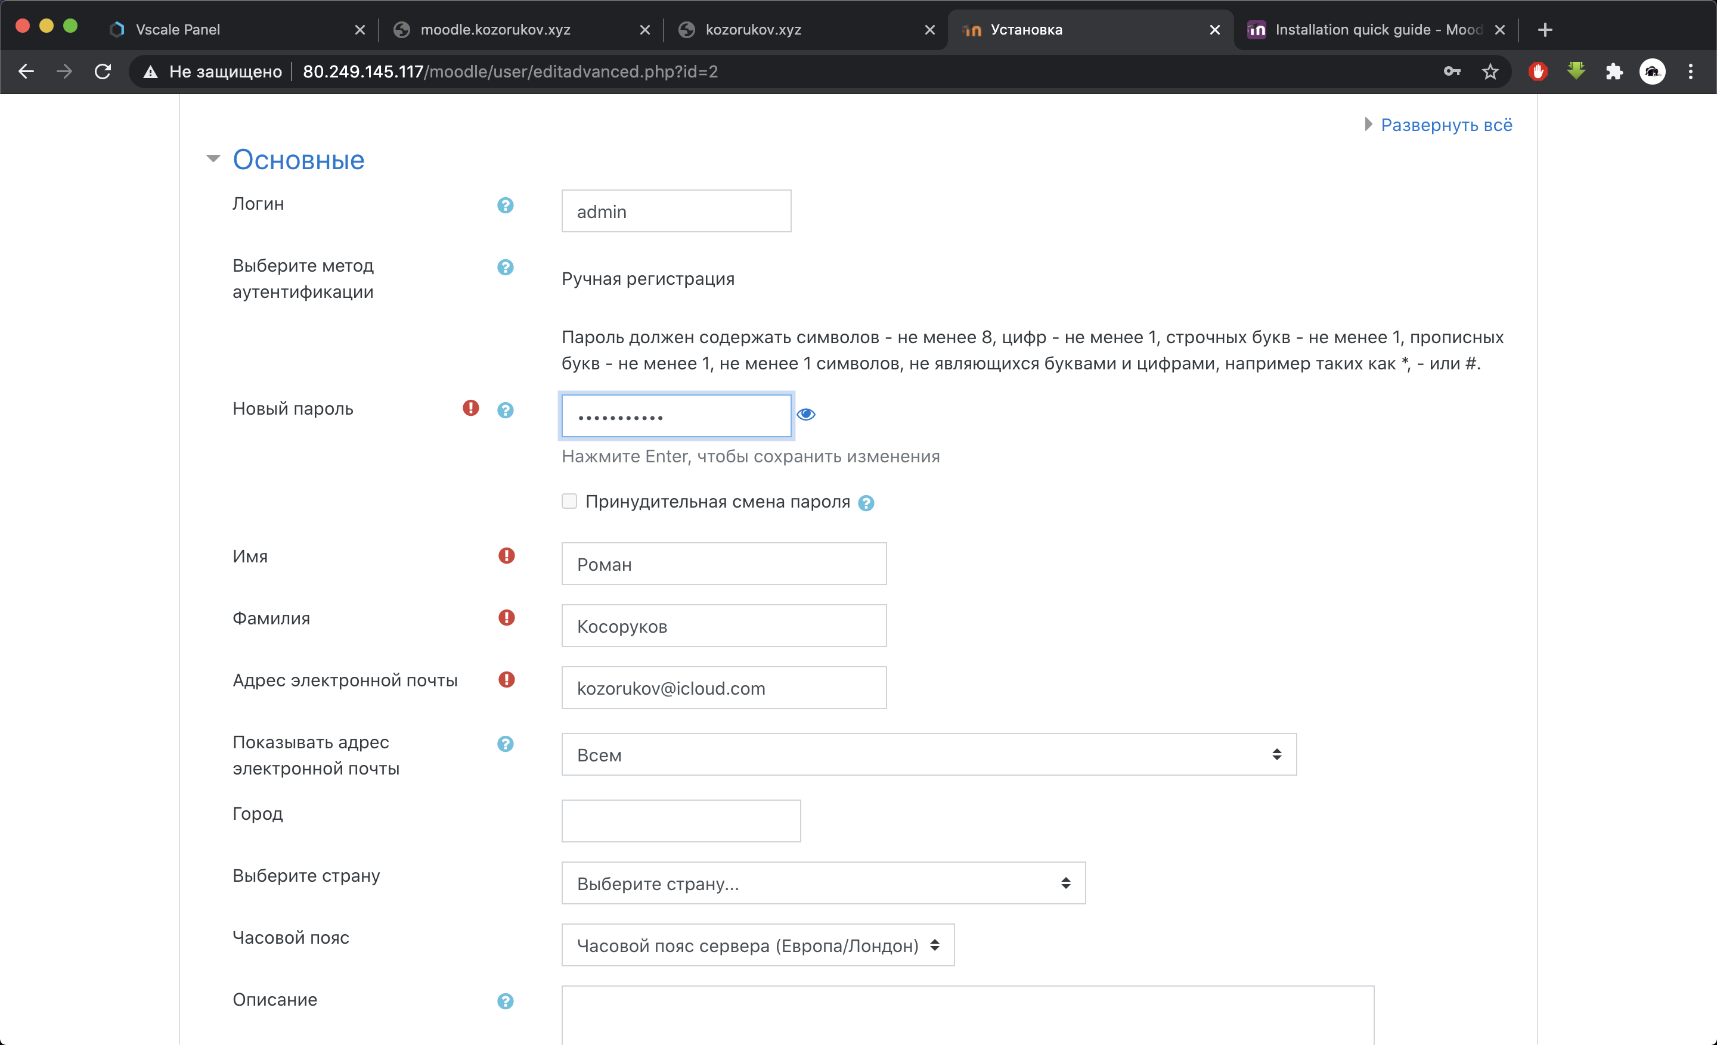

Рисунок 21. – «Настройка учетной записи администратора»

Далее даем имя Moodle-сайту. В данном случае он будет называться «kozorukov-moodle» и даем разрешение на самостоятельную регистрацию пользователей (Рисунки 22 - 23).

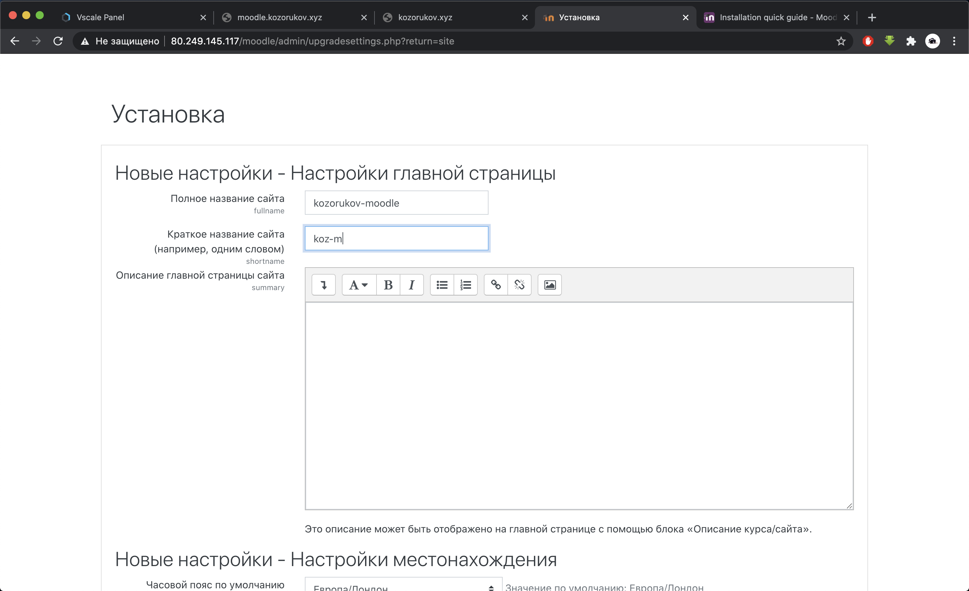

Рисунок 22. – «Имя сайта»

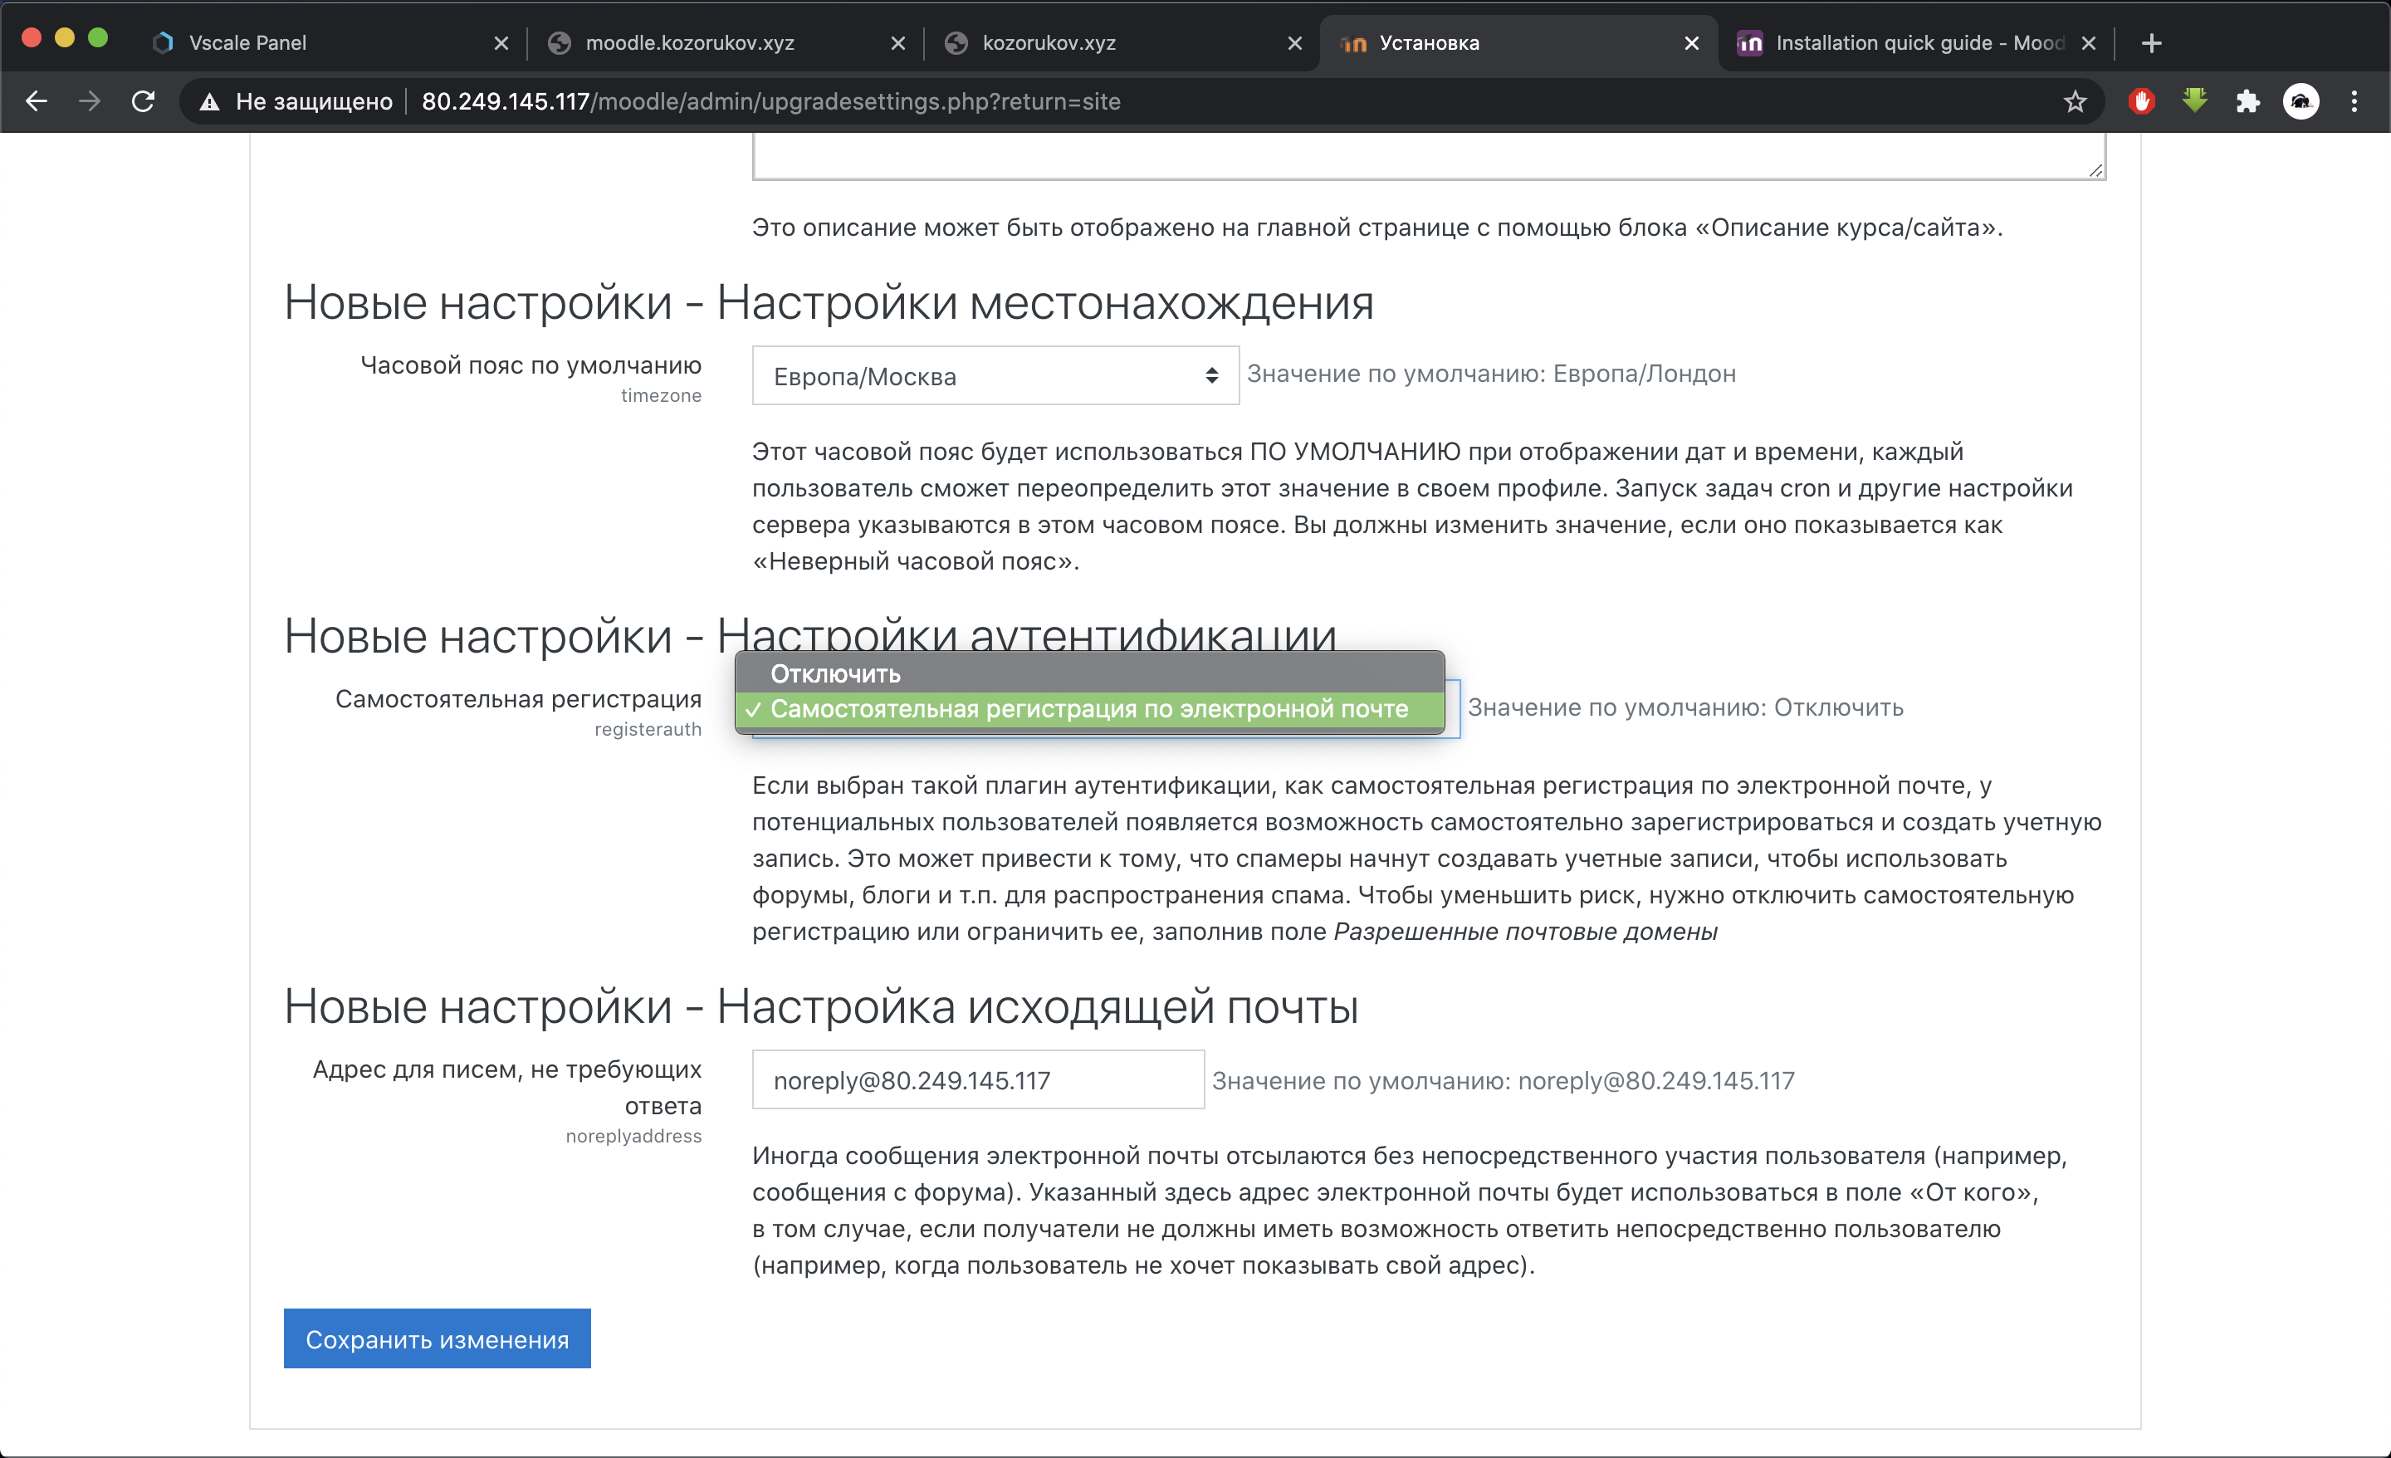

Рисунок 23. – «Разрешение регистрации новых пользователей»

Теперь Moodle полностью готов к работе. Любой желающий может зарегистрироваться с помощью своей электронной почты.

# 4.ЗАКЛЮЧЕНИЕ

Подробно рассмотрим итоги, которых удалось достичь в ходе выполнения данной курсовой работы:

* была проведена полная подготовка арендованного виртуального сервера для установки среды Moodle.
* на виртуальном хостинге развернута и настроена среда Moodle

Любой желающий может перейти по [ссылке](http://80.249.145.117/moodle/) (http://80.249.145.117/moodle/) для того, чтобы зарегистрироваться и создать / пройти курс на сайте «kozorukov-moodle».

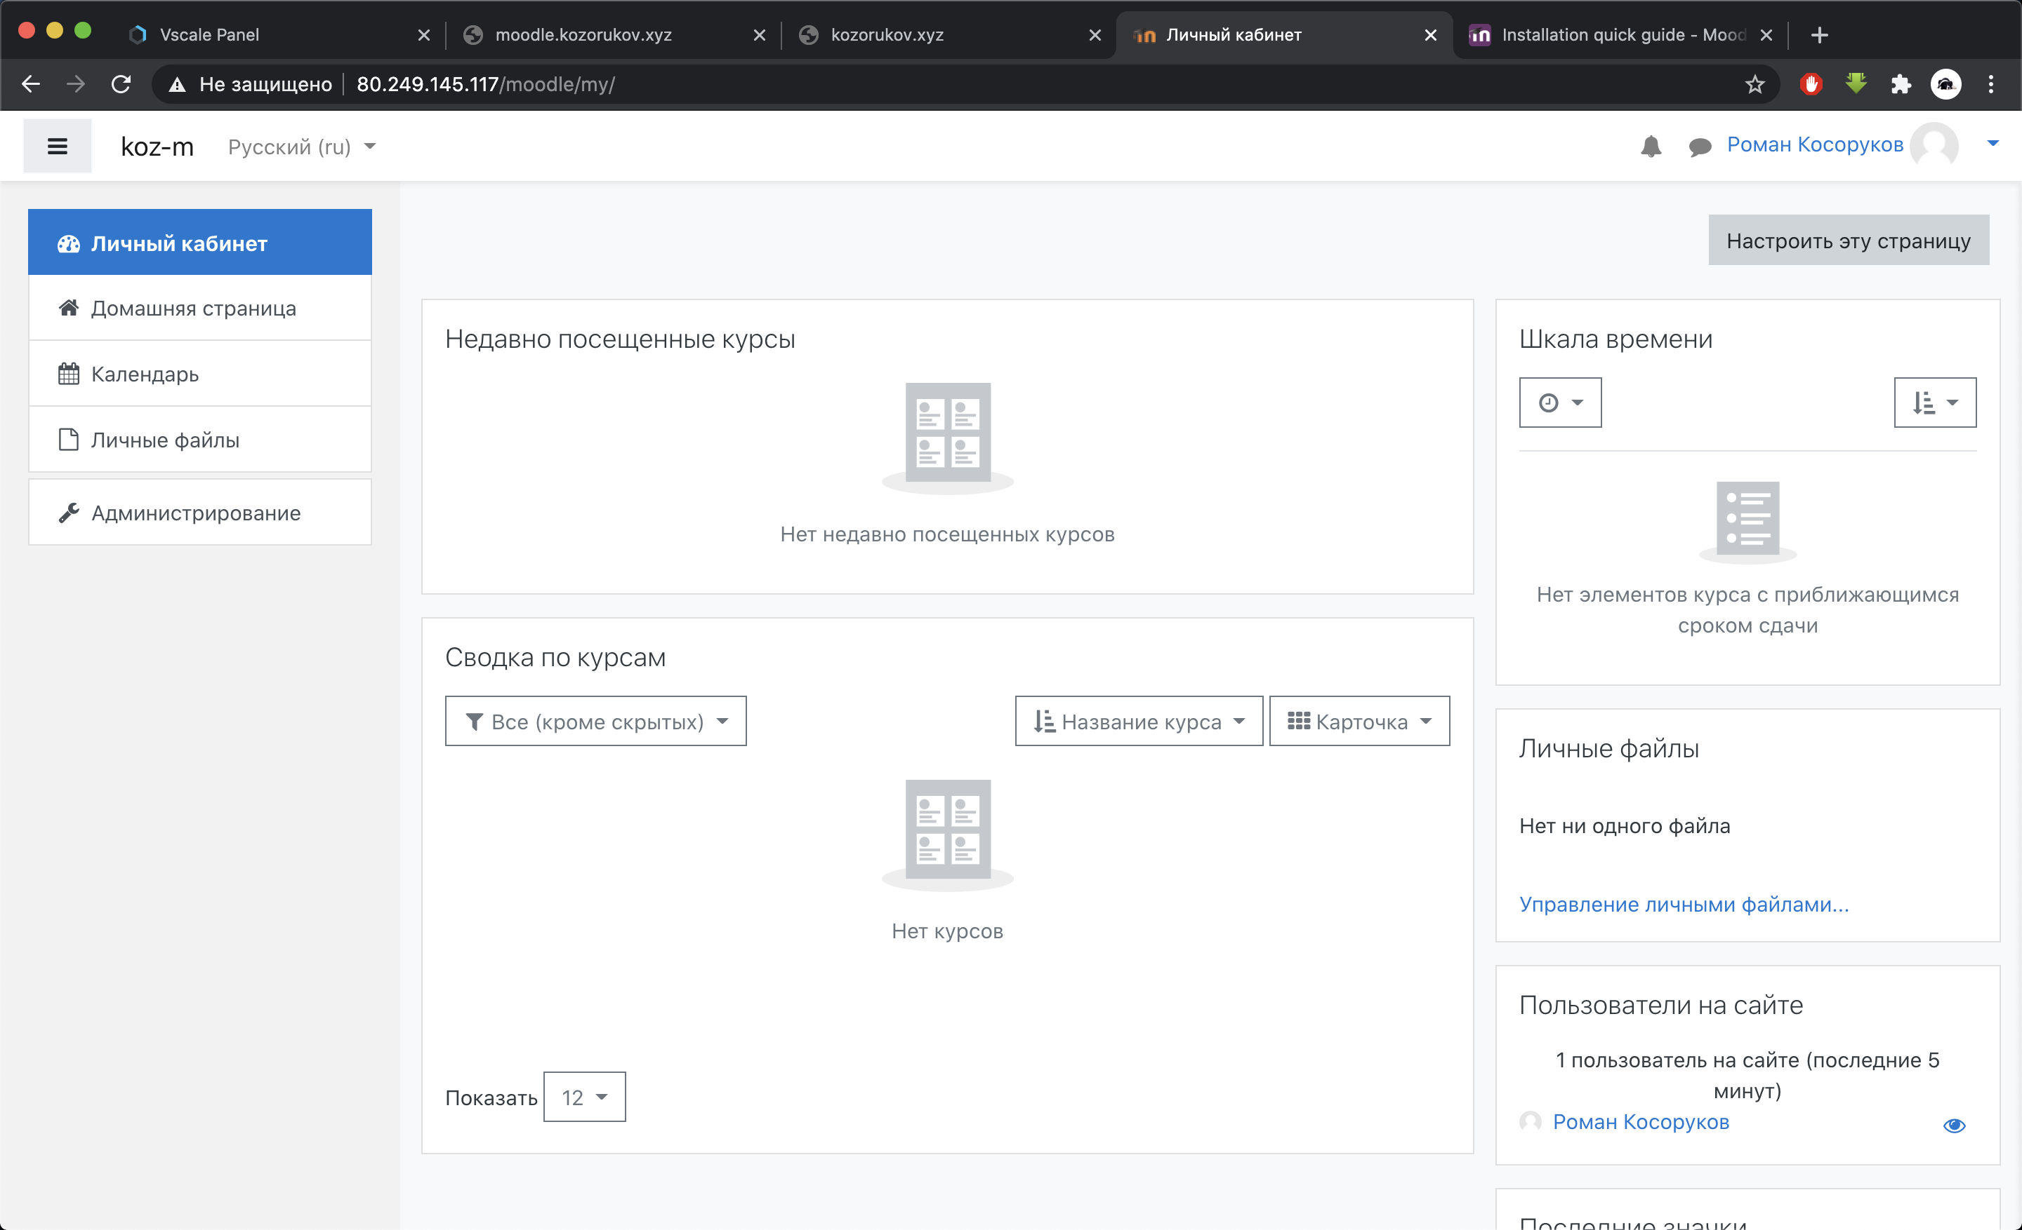

Рисунок 24. – «Рабочий сайт-moodle»

# 5. СПИСОК ЛИТЕРАТУРЫ

1. Веймаер, Р.; Сотел, Р. Освой самостоятельно Microsoft SQL Server 2000 за 21 день (+ CD-ROM); М.: Вильямс, 2011. – 704 c.
2. Виейра, Р. Программирование баз данных Microsoft SQL Server 2005 для профессионалов; Диалектика, 2008. – 1072 c.
3. Габец, А.П.; Гончаров, Д.И. 1С: Предприятие 8.0. Простые примеры разработки; М.: 1С: Паблишинг, 2011. – 420 c.
4. Гетц, Кен; Джинберт, Майкл; Литвин, Пол Access 2000. Руководство разработчика. Том 1. Настольные приложения. том 1; Киев: BHV, 2013. – 1264 c.
5. Грабер, Мартин SQL. Справочное руководство; М.: Лори; Издание 2-е, 2011. – 354 c.
6. Грофф, Джеймс; Вайнберг, Пол SQL: полное руководство; Киев: BHV, 2008. – 608 c.
7. Грофф, Джеймс; Вайнберг, Пол SQL: полное руководство; Киев: BHV, 2008. – 608 c.
8. Диго, С.М. Базы данных; М.: Финансы и статистика, 2011. – 592 c.
9. Дубнов, П.Ю. Access 2000. Проектирование баз данных; М.: ДМК, 2008. – 272 c.
10. Каучмэн, Джейсон; Швинн, Ульрике Oracle 8i CertifiedProfessionaql DBA Подготовка администраторов баз данных; ЛОРИ, 2010. – 870 c.
11. Ларсон, Брайан Microsoft SQL Server 2005 Reporting Services. Традиционные и интерактивные отчеты. Создание, редактирование, управление; М.: НТ Пресс, 2008. – 608 c.
12. Ларсон, Брайан Microsoft SQL Server 2005 Reporting Services. Традиционные и интерактивные отчеты. Создание, редактирование, управление; М.: НТ Пресс, 2008. – 608 c.
13. Макдоналд, Коннор; Кац, Хаим; Кальман, Джоел и др. Oracle PL/SQL практические решения; СПб: ДиаСофт, 2011. – 560 c.
14. Мидоу, Ч. Анализ информационных систем; Прогресс, 2009. – 400 c.
15. Нанда, А. и др. Oracle PL/SQL для администраторов баз данных; Символ, 2008. – 496 c.
16. Нильсен, П. Microsoft SQL Server 2005: Библия пользователя; Диалектика, 2008. – 1232 c.
17. Уилтон, Пол; Колби, Джон SQL для начинающих; М.: Вильямс, 2011. – 496 c.